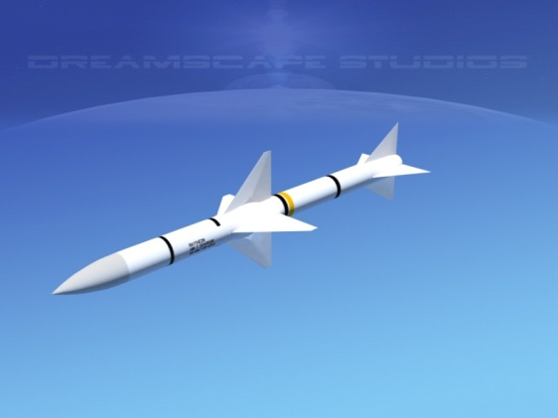

اسپارو (موشک)، و پره‌های تأخیری بمب‌های 750 و 1000 پوندی، ساخت و تعمیر قطعه کلید مسلح‌کننده و ویفر. تهیه کلید مسلح‌کننده موشک‌های اسپارو که یکی از قطعات مصرفی موشک به شمار می‌آید و در صورت معیوب‌شدن بایستی با قطعه نو جایگزین می‌شد، با توجه به اعمال تحریم‌های استثمارگران بسیار دشوار و ناممکن بود. تحقیقات در مورد تعمیر و یا ساخت این قطعه، در مراکز تحقیقات صنعتی پایگاه‌های هوایی آغاز شد و سرانجام مرکز تحقیقات صنعتی پایگاه ششم هوایی بوشهر با همکاری سازمان انرژی اتمی، موفق به ساخت و فراهم‌آوردن امکانات و توان تعمیر آن شدند. بدین ترتیب نیاز نیروی هوایی ارتش به خریداری از خارج، برطرف شد و بسیاری از موشک‌های هوا‌به‌هوای نیمه‌فعال راداری اسپارو که عملکرد خوبی در نبردهای هوایی با فاصله نسبتاً دور داشتند، به چرخه عملیاتی بازگشتند و در دفاع مقدس به کار گرفته شدند. بازیابی و تعمیر قطعه ویفر موشک اسپارو که یکی از قطعه‏های مهم و مصرفی این موشک به ‏شمار می‏رفت و در صورت شکستن از رده خارج می‌شد، در آمادگاه الکترونیک فرماندهی آماد و پشتیبانی هوایی نیروی هوایی ارتش، از دیگر اقدامات مؤثر در زمینه ادامه بهره‌برداری از این موشک در دفاع مقدس بود که برروی جنگنده‌های اف 4 و اف 14 مورد بهره‏برداری عملیاتی قرار گرفتند. در همین رابطه طبق درخواست معاونت آماد و پشتیبانی نیرو در راستای بهره‌گیری از توانمندی‌ها و امکانات صنایع دفاعی کشور وابسته به وزارت دفاع ملی وقت و موافقت مقامات وزارت و مسئولین؛ صنایع مرتبط، به یاری نیروی هوایی ارتش شتافتند و برای تأمین این خواسته، پس از برگزاری نشست‌های تخصصی و مشورتی کارشناسان دو ارگان، سرانجام صنایع دفاعی موفق به تولید و ساخت نمونه‏هایی از پره‌های تأخیری و تنظیم‌کننده (آداپتر) مربوط به آن شد و در اولین گام، با تولید 450 عدد از این اقلام، تا اندازه زیادی نیاز نیرو برای استفاده از بمب‌های 750 و 1000 پوندی در عملیات ارتفاع پایین تأمین شد و در تمامی عملیات‌ها و بسیاری از پشتیبانی‌های هوایی از نیروهای زمینی و سایر موارد در دفاع مقدس، این‌گونه بمب‌ها به‌صورت گسترده توسط جنگنده‌های نیروی هوایی ارتش مورداستفاده قرار گرفت (زینلی، 1399، ج 2: 124). مآخذ: اسناد و مدارک، نامه‌های آماد و پشتیبانی، آرشیو مرکز راهبردی نیروی هوایی ارتش و معاونت آماد و پشتیبانی، ستاد نیروی هوایی ارتش، 1361؛ زینلی، نصرالله و دیگران، آماد و پشتیبانی (لجستیک) هوایی در دفاع مقدس، ج 2، تهران: مرکز راهبردی نیروی هوایی ارتش، 1399.

